lst = [15, 9, 55, 41, 35, 20, 62, 49]

import numpy as np

suma = sum(lst)

n1 = len(lst)

sd = np.std(lst)

**n1=20 media=29.8 s1=4 s^2 = 16**

**n2=25 media=32.7 s2=5 s^2 = 25**

**Son diferentes las medias?**



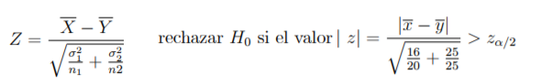

Con nivel de significacion alfa = 0.05 . Punto critico Za/2 = 1.96

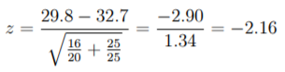

Cae en la zona de rechazo con un 95%, no son iguales las medias. |2.16| > 1.96



Significa que a un nivel alfa = 0.0308 podemos afirmar que las medias son diferentes.